

PROGRAMA VACUNACIÓN



**Integrantes:**

* **Vania Michelle Benítez Nóchez 00171419**
* **Rodrigo Alessandro Carrero Pineda 00193019**
* **Karen Arely Burgos Siguenza 00043820**
* **Edwin Enrique Palacios Molina 00377319**

**MANUAL DE USUARIO.**

**Bases de Datos**

**Programación Orientada a Objetos**

**TABLE OF CONTENTS**

1. **CONTEXTO PROGRAMABLE**
   1. Aplicación de conocimientos de programación.
2. **USO DE PROGRAMA**
   1. Inicio de Sesión
   2. Ventana Principal
   3. Registro de Ciudadano
3. **ALMACENAMIENTO DE DATOS**
   1. Consulta de Datos
4. **Contexto de Programación**

**1.Uso de herramientas de programación en la realidad**

La generación de este programa tiene como principal misión implementar los conocimientos adquiridos en el ciclo ya sea en programación y almacenamiento de datos, teniendo como contexto principal el simular un programa que ayude a la ciudadanía obtener sus dos dosis de vacuna contra el covid-19.

**Herramientas de programación implementadas:**

* Clases
* Patrones de diseño
* Recursos de Interfaz
* Herencia
* Jerarquía de Clases
* Entre otros…



1. **Uso de programa**

**ALMACENAMIENTO**

Los datos de los gestores son previamente almacenados en nuestra base de datos para que tengan acceso al programa.



**SEGURIDAD**

Tendremos en cuenta poner los datos correctos ya que si introducimos un gestor no existente en nuestra base da tos no nos permitirá accede al programa.



**2.1. Inicio de Sesión**

Inicialmente nos encontramos con un formulario que nos permite iniciar sesión como gestor, a continuación procederemos con la entrada de datos, Usuario y contraseña.

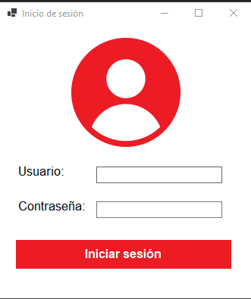

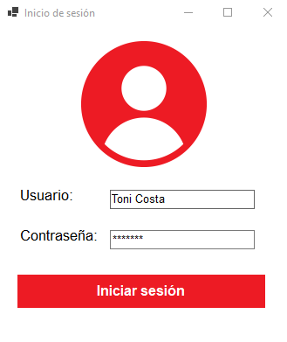En este caso utilizaremos el gestor llamado “Toni Costa”

**2.2. Ventana Principal**

**A continuación se nos muestra un menú donde tendremos la opción de ya sea registrar un ciudadano para ejercerle el proceso de vacunación, iniciar un proceso de vacunación o buscar en nuestra base de datos.**

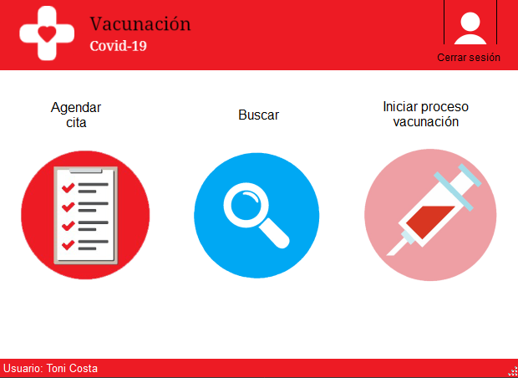

**2.3. Registro de Ciudadano**

**Haciendo uso de la opción de Agendar Cita, podemos registrar la cita para su primera dosis a un ciudadano.**

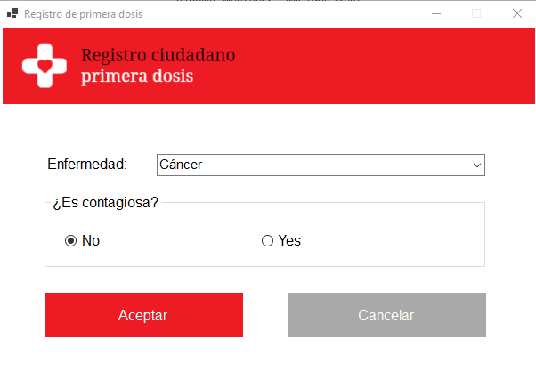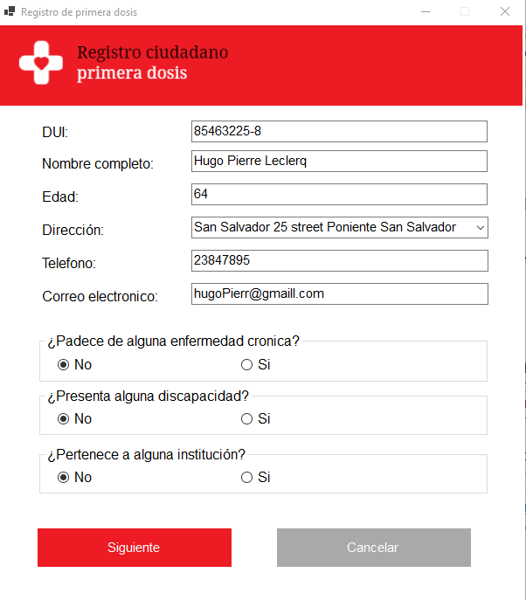**Tendremos la opción para colocar si el paciente padece de una enfermedad crónica si es así el programa nos mostrará otra ventana para marca el padecimiento que el ciudadano tiene**.

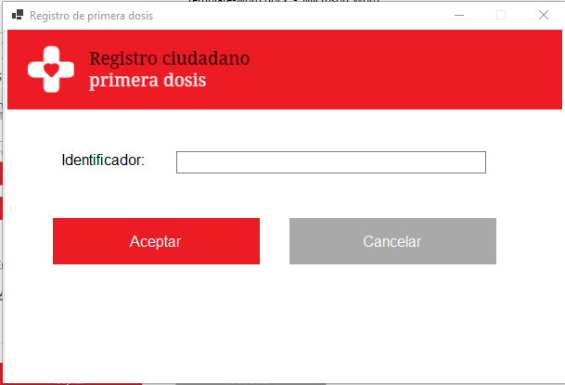

**Si el ciudadano pertenece a alguna institución nos mostrará otra ventana para escribir un identificador para la institución.**

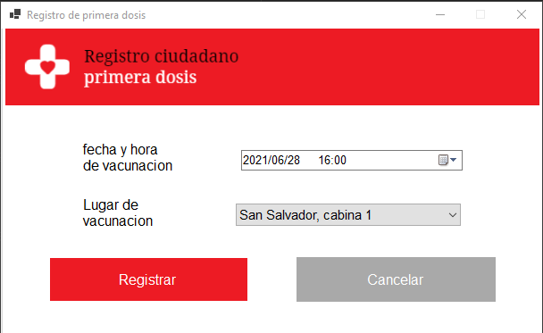

**Luego al darle aceptar podemos tener acceso a una ventana para agendar la fecha y hora de la primera vacuna.**

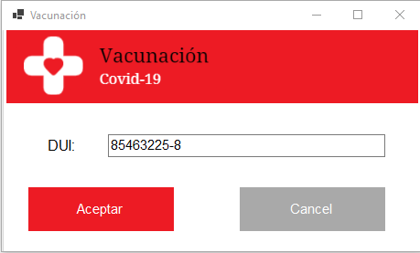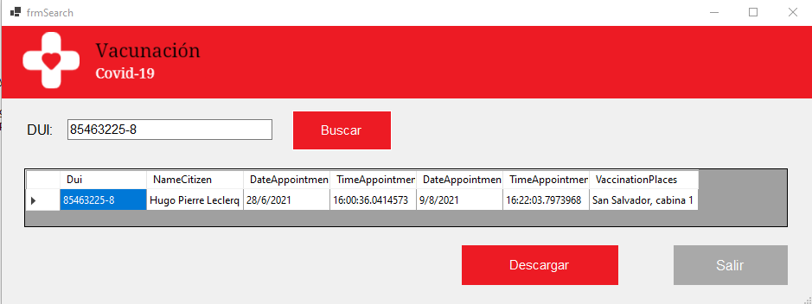

**Luego si el ciudadano se acerca para recibir su primera dosis en**

**la cabina que él eligió tendremos que accede a la opción iniciar proceso de vacunación, tendremos que accede utilizando el número de dui que el ciudadano nos mostró con anterioridad**

**Todos los detalles se almacenarán en nuestra base**

**Podemos verificar los detalles de la vacunación al hacer click en el botón buscar**

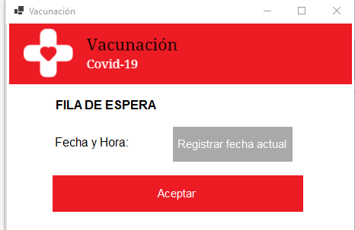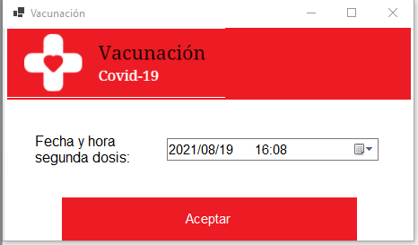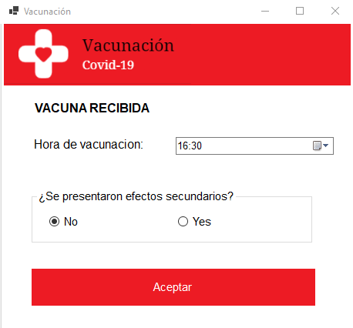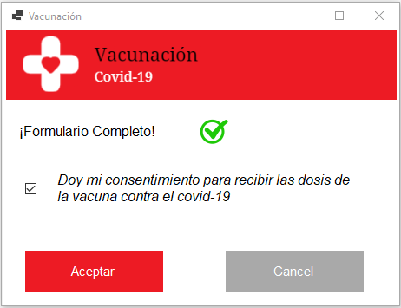

**Marcaremos si el ciudadano acepta formulario de consentimiento**

**Marcaremos la hora en que se recibió la vacuna, y nos mostrará si el paciente tuvo algún efecto adverso.**

**Se agenda la segunda vacuna.**

**Se registrará la fecha actual de la espera, para tener un cuadro de datos más preciso.**

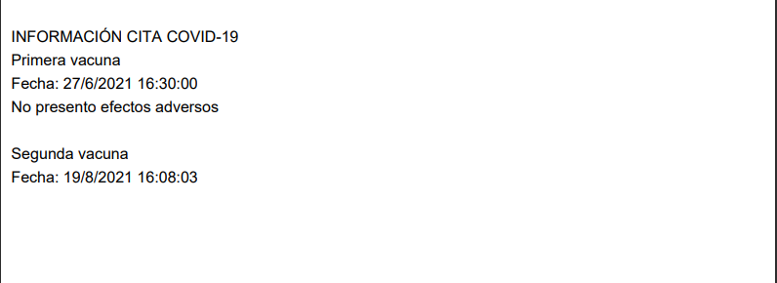

**Obtendremos en formato PDF los detalles de la aplicación de la vacunación.**

**2.5. Competitive Analysis**

1. **Consulta de Datos almacenados**

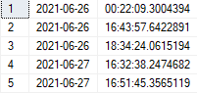Podemos verificar por medio de consultas los datos recién almacenados ya sea datos del ciudadano o datos de empleados asignados en este programa.

